
平成2６年７月発行 第7３号

中部普及だより

大阪市､守口市､枚方市､八尾市､寝屋川市､大東市､柏原市､門真市､東大阪市､四條畷市､交野市

元気はつらつ！ ぶどう担い手塾で頑張ってます。
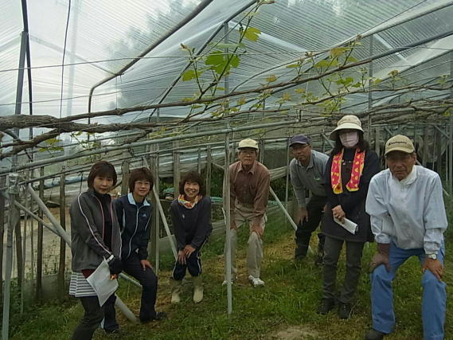
▲ぶどう担い手塾参加者の大阪版認定農業者、準農家の皆さん

中部農と緑の総合事務所では、柏原市のぶどうの担い手を確保するため、柏原市やＪＡ大阪中河内とともに就農５年未満の農業者と新規参入者を対象に「柏原市ぶどう担い手塾」（以下「担い手塾」）を開催しています。
担い手塾は、施肥方法、病害虫防除、雪害対策、高温低温障害回避策などを講習会形式で行い、せん定やジベレリン処理など実践を伴う技術講習はぶどう塾研修園で行います。
現在、担い手塾には、定年後農業を始めた方や栽培補助を行っている女性農業者等24名が参加しています。昨年度から引き続き受講している方も12名いるため、基礎から応用まで、幅の広い栽培技術の習得を目指しています。
担い手塾の出席率は毎回90％程度で、参加者は真剣に受講し熱心に質問もしています。
昨年からの受講生は、3月の修了時には全員がジベレリン処理適期の把握や農薬履歴、自園の課題をアンケートに記入できるようになりました。
また、女性農業者を中心に５名が大阪版認定農業者となり、直売所出荷を目指して栽培に取り組んでいます。さらに、以前からぶどう園の栽培者とともに管理や栽培補助を行ってきた参加者も準農家となり、自らぶどう園を借り受け新たな産地の担い手としてぶどう栽培を開始しました。
当事務所では、今後も関係機関と連携し、「担い手塾」の参加者が、主力となる専業農家とともに産地力の維持につながるような担い手になるよう応援していきます

。
シリーズ 注目の担い手 菜菜クラブ・滝本拓馬さん（寝屋川市）
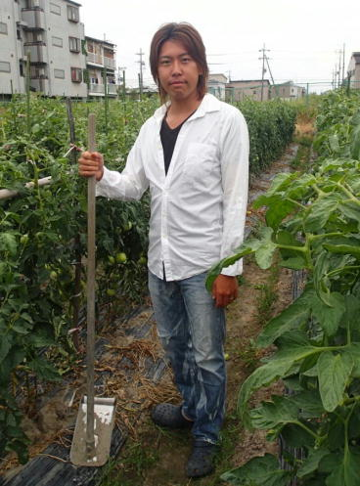
北河内地域の青年農業者グループ「菜菜クラブ」の滝本拓馬さんは27歳。寝屋川市を拠点に農業に携わる若手農業者です。
直売野菜と水稲栽培を軸とした経営を行っています。直売野菜は20aの畑で年間100種類以上の品目を栽培し、水稲は京都府京田辺市で50a、府内で55aを栽培しつつ、秋には稲刈りの作業受託もこなしています。
収穫した農産物は、自身の直売所やJA・市の朝市での販売、学校給食への出荷も行っています。取材を行った日も、直売所では朝穫りのにんじんやたまねぎ、トマト、ズッキーニなどが並び店内を賑わせていました。
滝本さんに今後取り組んでみたいことを尋ねたところ、収穫体験に力を入れたいと話してくれました。近隣の保育園や小学校からの要望を受けて、実際に種まきや植え付け、収穫といった農作業体験の受け入れも既に始めているとのことでした。 ▲愛用のクワを手にする
活力にあふれ夢に燃える菜菜クラブ若手農家の今後の活躍に 滝本さん
期待が膨らみます。

JA大阪市農産物直売所「おいで～菜」がオープン！
この7月1日、JA大阪市本店に新たな農産物直売所が開設され、名称は「おいで～菜」に決まりました。JA大阪市では初の直営・常設店舗の農産物直売所です。
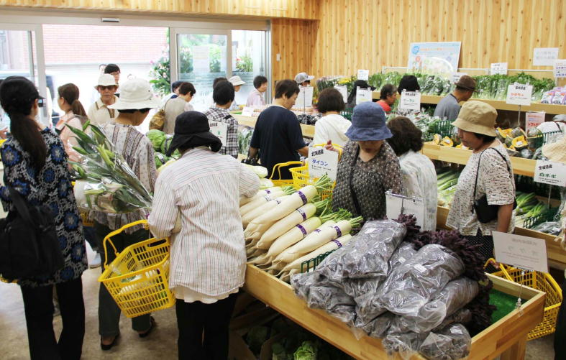
当事務所では、今後も、安定供給に向けた栽培指導や農薬安全使用の体制づくり等を通じて、魅力ある直売所となるよう支援していきます。

営業日 月曜～金曜日
（第2・第4金曜日、土・日・祝日は休業）
営業時間 午前9時半～午後2時半
開催場所 ＪＡ大阪市 本店
（大阪市平野区加美鞍作2-2-1）
電話番号 （06）6794-0577
▲オープニングセールの様子
「農薬を正しく使うためのルール」で安全確認！
夏は病害虫や雑草の発生が多くなり、農薬を使う機会が増える時期です。
農薬を正しく使うためのルールを確認しましょう。
１ 病害虫の発生状況をよく見る
病害虫の発生状況をよく観察し、無駄な農薬使用や手遅れ防除をなくしましょう。
２ 購入する前、使用する前にラベルをよく読む
農薬のラベルには、守らなければならない情報が詰まっています。購入時及び使用前に ラベルを確認し、適用のない農薬を使用しないよう注意してください。分からないこと があれば、JAや農薬販売店、当事務所にご相談ください。
３ 使用記録は必ずつける
農薬使用だけでなく、農作業も記録しておくと次年度以降の参考になります。
４ 使用後は噴霧器を必ずよく洗浄する
以前使用した農薬が器具中に残っていると、散布したつもりがなくても農薬が作物に付 着することがあります。ホースの中までしっかり洗いましょう。
５ 農薬を散布する場合は周囲への飛散(ドリフト)に注意する
散布した農薬が他の作物に付着しないよう、風向きや収穫時期、剤型などを考えて散布 を行いましょう。

おめでとうございます！ 受賞者紹介
平成2６年度 憲法記念日知事表彰 西村 行雄さん（大阪市）
大阪府中部農と緑の総合事務所
〒581-0005 八尾市荘内町2-1-36 中河内府民センタービル内 TEL 072(994)1515 FAX 072(991)8281
ホームページ http://www.pref.osaka.lg.jp/chubunm/
この印刷物は2８00部作成し、一部あたりの単価は6.74円です。

